Instituto Tecnológico de Costa Rica



IC-8041- Desarrollo de Aplicaciones para Dispositivos Móviles

Diseño de aplicación – Proyecto II

Estudiantes:

Cristian Jiménez Otoya – 201227268

Esteban Murillo Burford – 201266821

Manfred Torres Sánchez – 201211704

Profesor:

Andrei Fuentes Leiva

II Semestre, 2014

Descripción de la aplicación

La aplicación trata de centralizar todas las noticias y tenerlas todas en un mismo lugar. Es por medio de *Feeds RSS* que se logrará esto. Estos son unos servicios que brindan algunas páginas web, y básicamente lo que hace es publicar en un documento *XML* aspectos importantes de la noticas, como su fecha de publicación, título, *URL* a la noticia, etc. Los usuarios tendrán la opción de personalizar el contenido que ven, y además de esto la aplicación recomendará noticias que puedan resultar de interés para el usuario, por medio de los *likes* que el usuario le da a las diferentes noticas que se le muestran. Podrán integrar su perfil de Facebook con la aplicación para que así se pueda obtener su foto de perfil, nombre y otros datos importantes. La aplicación recomendará contenido basado en la ubicación del usuario.

Funcionalidades

* Login/Signup
* Seleccionar intereses
* Visualizar noticias
* Navegar por noticias
* Seleccionar noticias
* Visualizar información extra de noticias
* Ir directamente a la noticia en la página
* Dar like o dislike a cada noticia
* Recomendar noticias basadas en likes
* Usar animaciones
* Agregar fuentes nuevas

UX/UI (Wireframes)

Login:

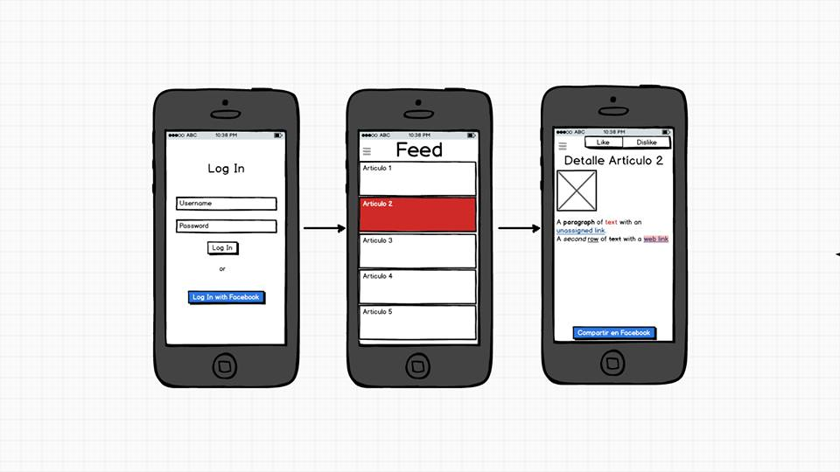

Signup:

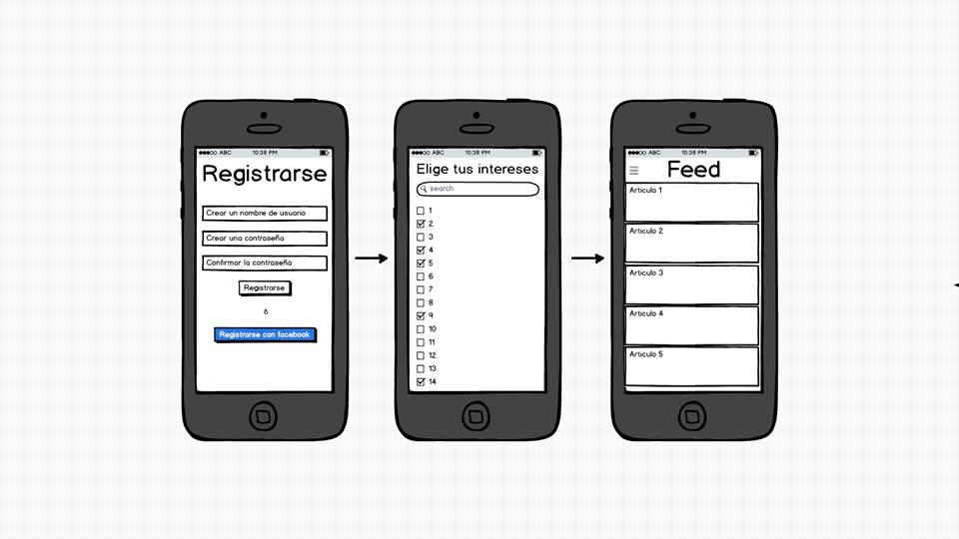

MainScreen:

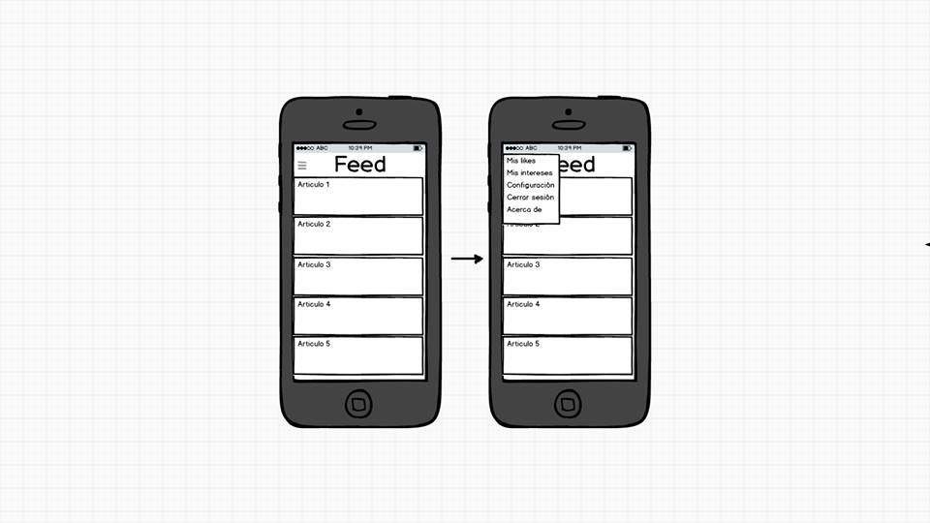

Explicación de patrones

Patrón Master-Detail para MainScreen, esto porque la información está comprimida y da lugar para que se puedan mostrar la mayor cantidad de noticas posibles. Cuando el usuario seleccione una noticia en especial entonces se desplegará más información sobre la noticia.

También ListView para visualización del *feed* de noticias, así se comprime un poco más la información.

Finalmente se utilizarán *forms* para las pantallas de *login* y *signup.* Esto porque se necesita que el usuario ingrese gran cantidad de datos, y resulta muy útil utilizar *forms.*

Diagrama de alto nivel

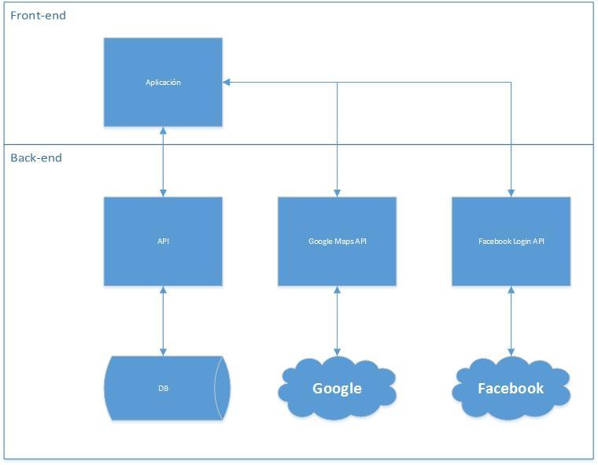

Diagrama de clases

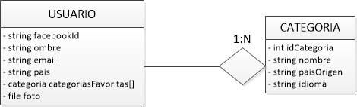

Usuario: Posee *facebookId* para poder loguear la aplicación con Facebook, *nombre, email, país* datos importantes del usuario y *categoriasFavoritas* donde se guardarán las categorías propias del usuario y foto para guardar la imagen de perfil.

Categoría: Posee *idCategoria*, el cuál es único, *nombre* indica el nombre de la categoría a la que pertenece la noticia e *idioma* indica en que lengua está escrita la noticia.

Diagrama de base de datos

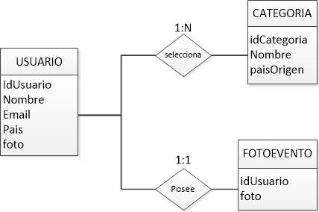

Descripción de los web services e interaccion con APIs

* Node.js
* Google Maps (Para GPS)
* MongoLab
* API de Youtube
* API de Facebook
* Feed RSS de las diferentes páginas web